10月8日今日动态
出勤：本班今日出勤人数29人。今日2人未来园。
1.区域活动
益智区 | 美工区 | 建构区
焦云舒，贺健宸和张漪乐在益智区玩亿童玩具。张漪乐选择了七巧板。她先把四块板在底座里都拼好，拼好了以后又把四块板拆掉了。贺健宸以为她不会拼，于是又把四块板帮张漪乐拿出来以后帮她拼，然后张漪乐说“我会拼的，刚才我已经拼好了。”然后张漪乐有一块板放错了，七巧板没有复原，贺健宸说“你有一块板放错了”，然后张漪乐又把板都拆掉了以后重新拼。这次张漪乐把板复原成方形。焦云舒玩逻辑狗，找找宝藏分别对应什么样色的点。 | 赵毓宁、朱琪玥在用橡皮泥搓球，然后堆叠在一起。杨梦露拿着紫色太空泥搓球，然后放在简笔画篮子的中间，压扁，说：“做的是葡萄。”邵崔钰将红色的纸撕成一条一条，然后粘贴在黄色纸上。 | 秦苏安和李梓朋搭了一个动物的幼儿园，然后还搭了一个森林。秦苏安指着有小动物的地方说“这是小动物上的幼儿园”，然后又指着小树的地方说“这是小动物的家，现在小动物都上幼儿园了。”秦苏安拿了一个三角形的积木，李梓朋拿了个长方形的积木，然后秦苏安说“那让我们一起来搭吧，你把长方形的积木放在下面”李梓朋把三角形的积木放在上面搭好了以后秦苏安说：”这就是小动物们的滑滑梯了。”李梓朋又搭了一个对称的拱门非常漂亮。他手里拿着一个骆驼，然后从拱门里面穿过来穿过去把秦苏安吸引住了。秦苏安看了一会以后也拿着一个长颈鹿的玩具从自己的半圆形拱形门穿来穿去嘴上还说“上幼儿园了”。

2.集体活动
综合：常州特产
特产指某地特有的或特别著名的产品，有历史和文化内涵。常州主要特产有大麻糕 、三鲜馄饨、东坡肉、酒酿元宵、 蟹壳黄、萝卜干、芝麻糖等；还有一些工艺产品，如：梳篦、砖刻屏、景泰蓝掐丝工艺画、乱针绣、中国彩绒画、留青竹刻等。对于幼儿园的孩子来说，这些特产中食品类接触的比较多，对于工艺产品则几乎不了解。根据中班孩子的特点，此次活动主要让孩子了解常州的常见的主要特产。徐佳禾、赵希羽、张漪乐、朱琪玥、徐亿涵、陈竞泽、贺健宸、李梓朋、郭颜睿、邵崔钰、王凝音、左轶萱、秦修诚初步了解了常州的主要特产，感受作为常州人的自豪感。李兴琪、杨梦露、焦云舒、张嘉辰、宋恬恬、赵毓宁、张一嘉、王紫妍、杨佳伊、李伊一、罗景宸、郭煜霖、肖尧、夏天一、秦苏安、李子木愿意在同伴面前大方地介绍常州的一些特产，并能仔细倾听同伴讲述。

3.值日生工作：
今日值日生：
今天倒牛奶的是徐佳禾，拿杯子的是杨梦露，发餐盘的是夏天一，发筷子的李梓朋。小朋友们的值日生工作做得都很认真喔！
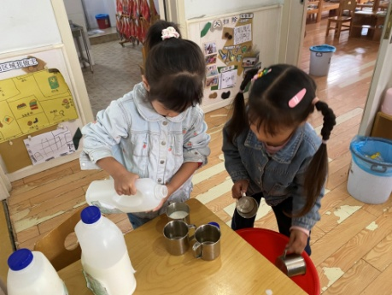 | 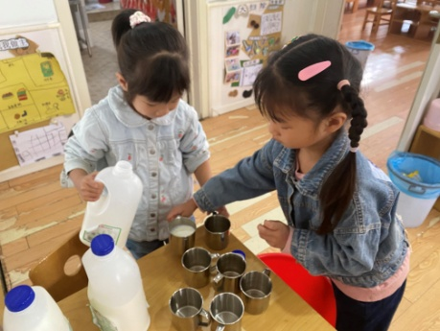
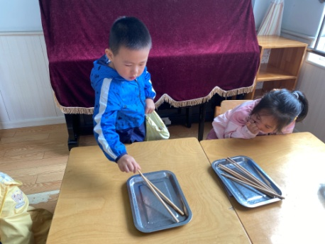 | 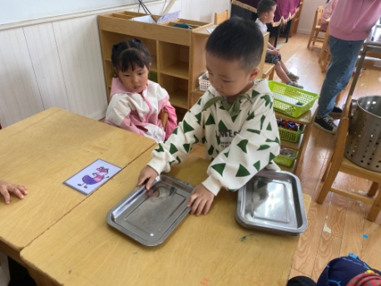

4.生活观察：
观察时间：2023.10.8
观察对象：中三班今日来园幼儿
观察者：耿佳、邹洁、丁丹娜
观察目的：具有良好的生活习惯与生活能力（指向能力）
观察内容：
①坚持午睡
②主动饮用白开水
③游戏后整理好玩具
④按时进餐（点心、午餐）
观察背景：
纵观幼儿在园一日生活中的各种小事 ，已经进行了一段时间的“具有良好的生活习惯与生活能力”观察记录。旨在让幼儿保持有规律的生活，养成良好的作息、饮食、卫生习惯。如：早睡早起、每天午睡、按时进餐、吃好午餐等。
（备注：家园共同合作，才是最高效的方式呀！）
儿童 | 坚持午睡 | 水杯喝完 | 整理好玩具 | 用好点心、吃完午餐
张一嘉 | ★ | ★ | ★ | 进餐较慢
贺健宸 | ★ | ★ | ★ | ★
秦苏安 | ★ | ★ | ★ | ★
高羽安 | 请假
徐佳禾 | ★ | ★ | ★ | ★
肖尧 | ★ | ★ | ★ | ★
杨梦露 | ★ | ★ | ★ | ★
王凝音 | ★ | ★ | ★ | ★
李子木 | ★ | ★ | ★ | ★
焦云舒 | ★ | ★ | ★ | ★
李兴琪 | ★ | ★ | ★ | ★
陈艺萱 | 请假
杨佳伊 | ★ | ★ | ★ | ★
朱琪玥 | ★ | ★ | ★ | ★
赵希羽 | ★ | ★ | ★ | 进餐较慢
陈竞泽 | ★ | ★ | ★ | 进餐较慢
徐亿涵 | ★ | ★ | ★ | ★
罗景宸 | ★ | ★ | ★ | ★
左轶萱 | ★ | ★ | ★ | ★
张漪乐 | ★ | ★ | ★ | ★
王紫妍 | ★ | ★ | ★ | ★
夏天一 | ★ | ★ | ★ | ★
邵崔钰 | ★ | ★ | ★ | ★
郭煜霖 | ★ | ★ | ★ | ★
郭颜睿 | ★ | ★ | ★ | ★
李梓朋 | ★ | ★ | ★ | 进餐较慢
李伊一 | ★ | ★ | ★ | ★
赵毓宁 | ★ | ★ | ★ | ★
张嘉辰 | ★ | ★ | ★ | ★
宋恬恬 | ★ | ★ | ★ | ★
秦修诚 | ★ | ★ | ★ | 进餐较慢
5.温馨提示
近来传染病流行，请各位家长为幼儿每日来园前做好健康监测，若出现发热、干咳、乏力、咽痛等不适症状时及时告知，平时尽量少去人群密集的地方。谢谢大家的配合～

